Im Schulterschluss das Gründerklima in der Region verbessern
Im Gründerzentrum Überwald erhalten Gründer und junge Unternehmer Erstberatungen zu ihren Vorhaben und über die Angebote der Zukunftsoffensive Überwald und der Wirtschaftsförderung Bergstraße
Von links: Markus Lahm, Leiter der Gründerberatung bei der Wirtschaftsregion Bergstraße / Wirtschaftsförderung Bergstraße GmbH (WFB), Eva Sattler, Mitarbeiterin der Zukunftsoffensive Überwald GmbH (ZKÜ) und Marco Kreuzer, Projektleiter der Gründungsoffensive Bergstraße-Odenwald und WFB-Gründerberater, organisierten den Sprechtag.

Foto: ZKÜ
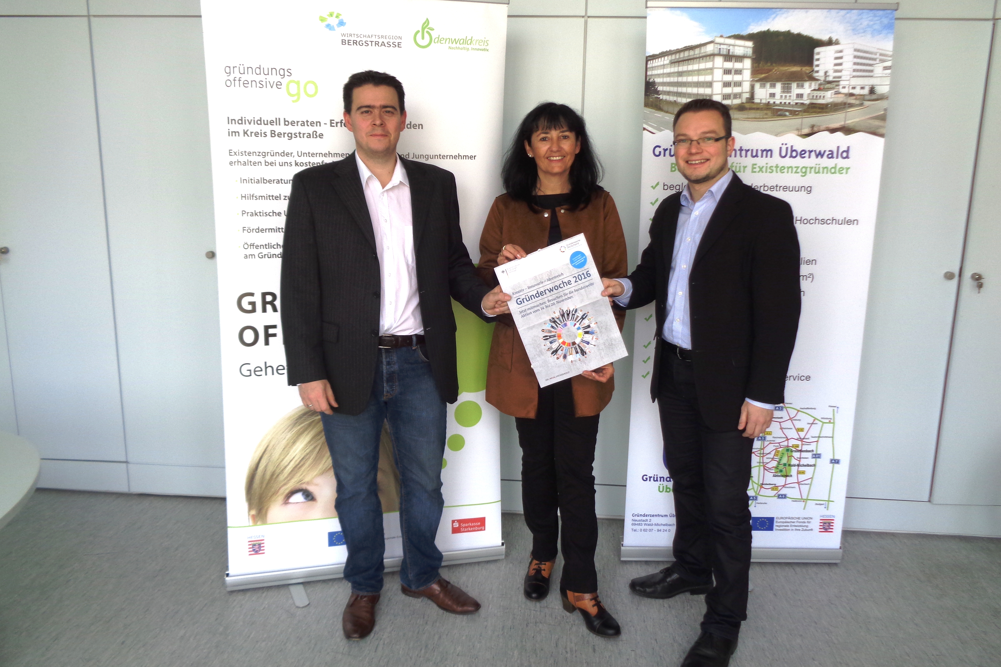

Wer erfolgreich agieren möchte, setzt auf Kooperationen. Das wissen auch die Zukunftsoffensive Überwald GmbH (ZKÜ) und die Gründerberatung der Wirtschaftsregion Bergstraße / Wirtschaftsförderung Bergstraße GmbH (WFB), welche seit Jahren zielgerichtet Hand in Hand Projekte anpacken – zum Wohle der Existenzgründer und Unternehmen in der Region. „Wir setzen auf eine enge Zusammenarbeit mit unseren Kooperationspartnern“, erläutert aus diesem Grund Markus Lahm, Leiter der WFB-Gründerberatung „das ist unser Fundament für die Angebote für die Gründer in der Wirtschaftsregion Bergstraße.“ Auch Sebastian Schröder, Geschäftsführer der ZKÜ, erklärt: „Wir legen den Fokus auf die strategischen Abstimmung mit unseren Partnern und auf eine engmaschige, vertrauensvolle Netzwerkarbeit. So können wir im Gründerzentrum Überwald umfassende und qualitativ hochwertige Beratungsleistungen anbieten.“
Folgerichtig kooperieren die beiden Institutionen traditionell auch im Rahmen der Gründerwoche Deutschland. Diese ist eine Initiative des Bundesministeriums für Wirtschaft und Energie zur Steigerung der Gründungsbereitschaft im ganzen Land, in diesem Jahr findet sie vom 14. Bis 20. November statt.
Bereits im Vorfeld der Gründerwoche veranstalteten die ZKÜ und die WFB im Schulterschluss einen weiteren Existenzgründertag in Wald-Michelbach. So gewährten Schröder, Lahm sowie Marco Kreuzer, Projektleiter der Gründungsoffensive Bergstraße-Odenwald und WFB-Gründerberater, am vergangenen Montag im Gründerzentrum Überwald auf dem Gelände des IGENA-Industrieparks Gründern, jungen Unternehmern, Freiberuflern und Unternehmensnachfolgern aus dem Überwald und den angrenzenden Regionen Erstberatungen zu allen Aspekten rund um die berufliche Selbstständigkeit. Darüber hinaus gab es für die Teilnehmer Informationen über die kostenlosen Serviceleistungen der WFB, der ZKÜ sowie über aktuelle Fördermöglichkeiten von Kreis, Land, Bund und der Europäischen Union. Weitere Beratungsthemen waren Weiterbildung, Unternehmensnachfolge, allgemeine Aspekte der Unternehmensführung sowie die Gründungsoffensive Bergstraße-Odenwald, bei der die WFB und die Odenwald Regionalgesellschaft mbH (OREG) das Ziel verfolgen, die Gründungsbereitschaft in der Region weiter zu steigern.
„Neben der allgemeinen Gründungsberatung bietet die WFB regelmäßig Netzwerkveranstaltungen für Gründerinnen und Gründer an“, ergänzt Kreuzer. „Daran nehmen auch die Mentoren der Gründungsoffensive Bergstraße-Odenwald teil. Allesamt gestandene Unternehmer oder Menschen die beruflich in Führungspositionen zu finden waren und die gerne ihre Erfahrung und Netzwerk an die Gründer weitergeben“, so der Gründerberater.
Info: Einen Überblick über die Angebote der WFB-Gründerberatung finden Sie unter www.wirtschaftsregion-bergstrasse.de, Terminvereinbarung zur Gründerberatung bei Martina Hausmann unter der Rufnummer 06252 / 68929-75. Informationen über die ZKÜ gibt es unter www.ueberwald.eu, Telefon 06207 / 94 24 26.

